===================================================
메일보내기
===================================================

MailMessage 생성자 와 메서드

1. 생성자 MailMessage (host) : MailMessage 생성자 인수에 SMTP 서버 주소 지정 한다
host 를 "smtp.nate.com" 매일 무료 서비스

2. 메서드

from(String from ) : 보내는 사람의 메일 주소
to(String to) : 받는 사람의 메일주소
setSubject(String subject) : 편지 제목
getPrintStream() :MailMessage 에서 출력용 스트림 생성
sendAndClose() : 출력용 스트림의 내용을 보내고 종료

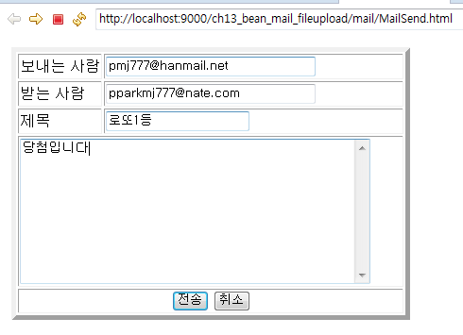

================================================
<!-- MailSend.html -->
================================================

<html>
<head>

</head>

<body bgColor="white">
<form method="post" action="MailSend.jsp">
<table border="5">
<tr>
<td>보내는 사람 </td>
<td><input type="text" name="from" size="30"></td>
</tr>

<tr>
<td>받는 사람 </td>
<td><input type="text" name="to" size="30"></td>
</tr>

<tr>
<td>제목</td>
<td><input type="text" name="subject" size="20"></td>
</tr>
<tr>
<td colspan="2">
<textArea name="content" rows="10" cols="50"></textArea>
</td>
</tr>

<tr>
<td colspan="2" align="center">
<input type="submit" value="전송">
<input type="reset" value="취소">
</td>
</tr>
</table>

</form>
</body>
</html>

================================================

================================================
package mypa2;
import java.io.*;
import com.oreilly.servlet.*;

public class MailSender
{
//필드=전역변수 =property=속성
private String from;
private String to;
private String subject;
private String content;

//생성자
public MailSender()
{
from="";
to="";
subject="";
content="";
}

public void setFrom(String from){
this.from=from;
}
public void setTo(String to){
this.to=to;
}
public void setSubject(String subject){
this.subject=subject;
}
public void setContent(String content){
this.content=content;
}

public String send()
{
String reply="";
try{
MailMessage msg=new MailMessage("smtp.nate.com");//메일서버 주소
// MailMessage msg=new MailMessage("smtp.gmail.com");//메일서버 주소
// mail.hanafos.com SK 브로드밴드
// smtp.xpeed.com 파워콤
// kornet.net (KT)

msg.from(from);// 보내는 사람의 메일 주소
msg.to(to);//받는 사람의 메일주소
msg.setSubject(subject);//편지 제목
PrintStream out=msg.getPrintStream();//MailMessage 에서 출력용 스트림 생성

out.println(content);
msg.sendAndClose();// 출력용 스트림의 내용을 보내고 종료

reply="메일 전송 성공";

}catch(Exception ex)
{
reply="메일 전송 실패";
}
return reply;

}//send
}//class
//컴파일만
================================================

================================================
<%-- ROOT/jsp11_mail/MailSend.jsp --%>

<%@ page contentType="text/html;charset=euc-kr"%>
<%@ page import="com.oreilly.servlet.*"%>

<html>
<body>
<jsp:useBean id="mailBean" class="mypa2.MailSender">
<jsp:setProperty name="mailBean" property="*"/>
</jsp:useBean>

<%= mailBean.send()%>
</body>
</html>

<!--
hanyoung6300@nate.com
-->
================================================
MailSend.html 를 실행한다
================================================

